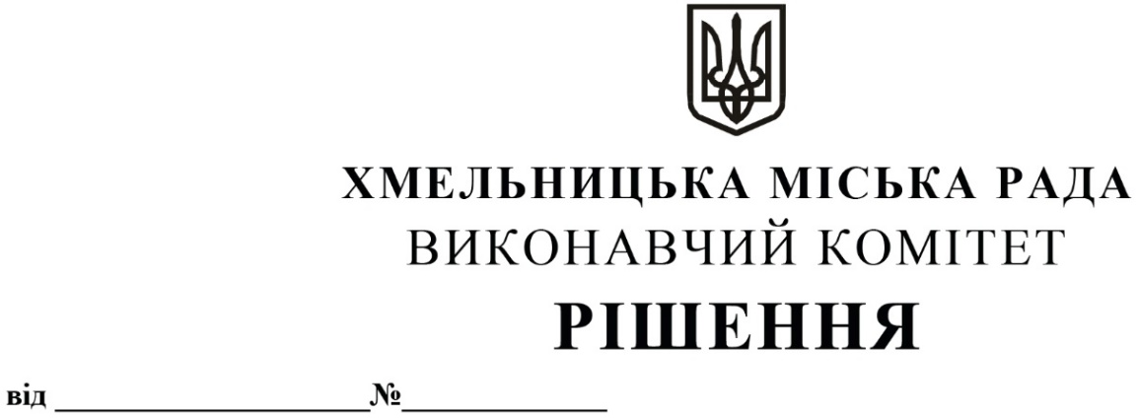

Про надання дозволу управлінню комунальної інфраструктури та фінансовому управлінню на внесення змін до паспортів бюджетних програм

Розглянувши клопотання управління комунальної інфраструктури, керуючись Бюджетним кодексом України, наказом Міністерства фінансів України від 26.08.2014 року № 836 «Про деякі питання запровадження програмно-цільового методу складання та виконання місцевих бюджетів» та Законом України «Про місцеве самоврядування в Україні», виконавчий комітет міської ради

ВИРІШИВ:

1. Надати дозвіл управлінню комунальної інфраструктури та фінансовому управлінню на внесення змін до паспортів бюджетних програм згідно з додатком.
2. Контроль за виконанням рішення покласти на управління комунальної інфраструктури та фінансове управління.

Міський голова Олександр СИМЧИШИН

Додаток
до рішення виконавчого комітету
від «08»02.2024 р. № 221

Зміни в паспорти бюджетних програм
по кодах програмної класифікації видатків та кредитування місцевих бюджетів (КПКВК МБ)

- По КПКВК МБ 1416030 «Організація благоустрою населених пунктів» внести зміни в наступних завданнях бюджетної програми:
  - Завдання 5. Забезпечення утримання в належному технічному стані об’єктів дорожнього господарства.
    - В показниках затрат:
- зменшити обсяг видатків на утримання вулично-шляхової (дорожньої) мережі з 136 310 920,00 грн на 133 452 920,00 грн;
- додати новий показник «видатки на заготівлю протиожеледних матеріалів – 2 858 000,00 грн».
    - В показниках продукту:
- зменшити площу вулично-шляхової (дорожньої) мережі, на якій планується здійснити ліквідацію дрібних деформацій і пошкоджень з 87,80 тис. кв. м на 83,908 тис. кв. м;
- додати новий показник «кількість протиожеледних матеріалів, які планується заготовити – 630 т».
    - В показниках ефективності:
- додати новий показник «середні витрати на заготівлю 1 т протиожеледних матеріалів – 4 536,51 грн».
    - В показниках якості:
- додати новий показник «темп зростання середньої вартості заготівлі 1 т протиожеледних матеріалів в порівнянні з попереднім роком 148,73 відс.».

Керуючий справами виконавчого комітету Юлія САБІЙ

Заступник директора департаменту інфраструктури міста –
начальник управління комунальної інфраструктури Василь КАБАЛЬСЬКИЙ

